Práctica

Depuración

Entornos de desarrollo

Laura Díaz Cheung

DM1E

Índice

**1.** **Definir breakpoints, tipo línea.** 3

**1.1.** **Iniciamos el “Debug”.** 3

**2.** **Definir breakpoints, tipo clase** 7

**3.** **Definir watchpoints, tipo atributo.** 7

**4.** **Definir breakpoints, tipo método.** 9

# **Definir breakpoints, tipo línea.**

Marco los breakpoints en las líneas que quiera revisar.

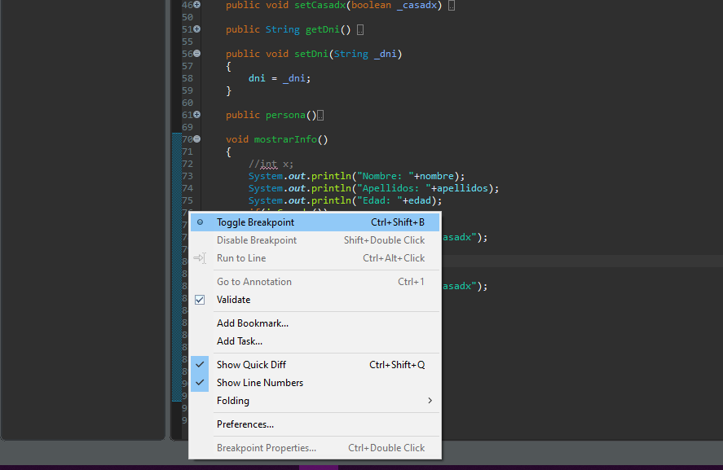

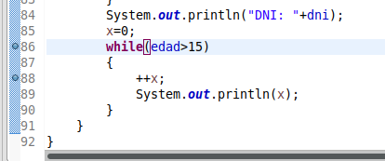

## **Iniciamos el “Debug”.**

Le damos click izquierdo al icono del bicho.

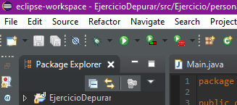**-**

Aquí se parará en las líneas que salen en verde para nosotros poder revisar las líneas que tengamos mal.

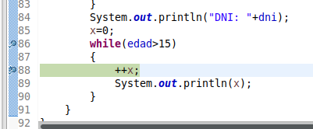

También he puesto un hit count de 200, para que el bucle se pare antes del 200.

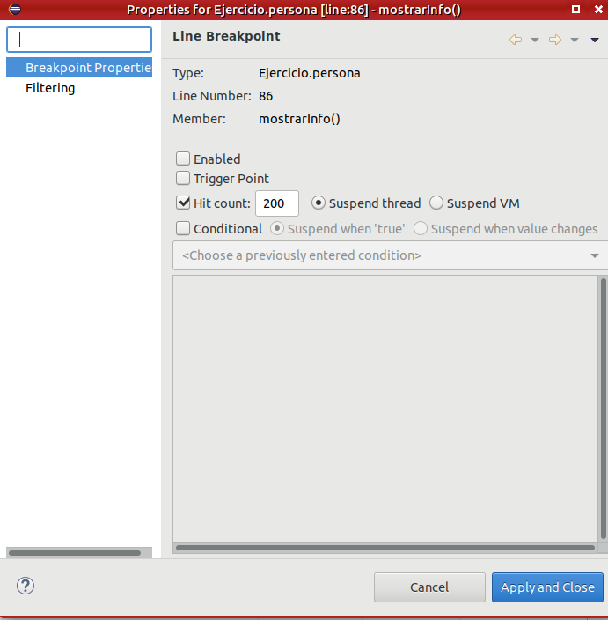

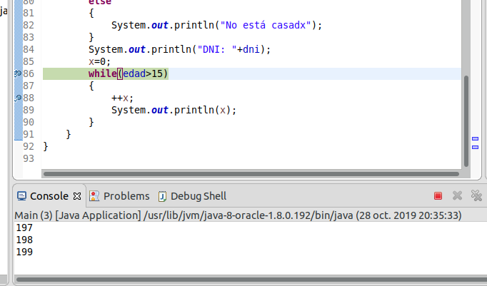

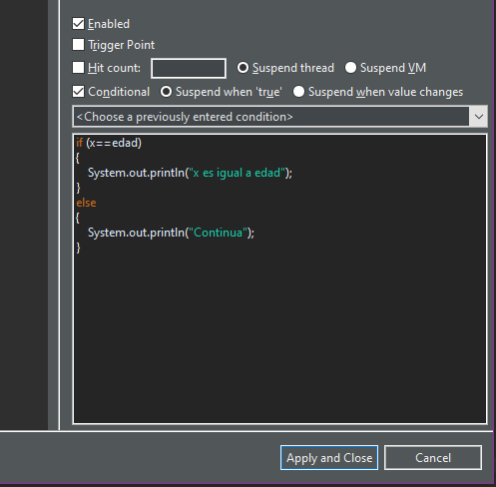

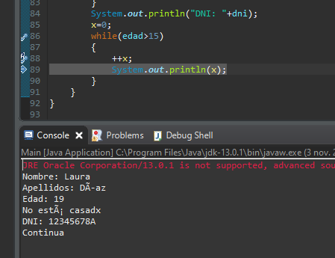

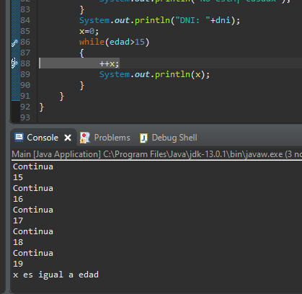

1. **Definir breakpoints, tipo clase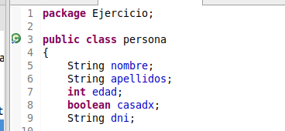.**

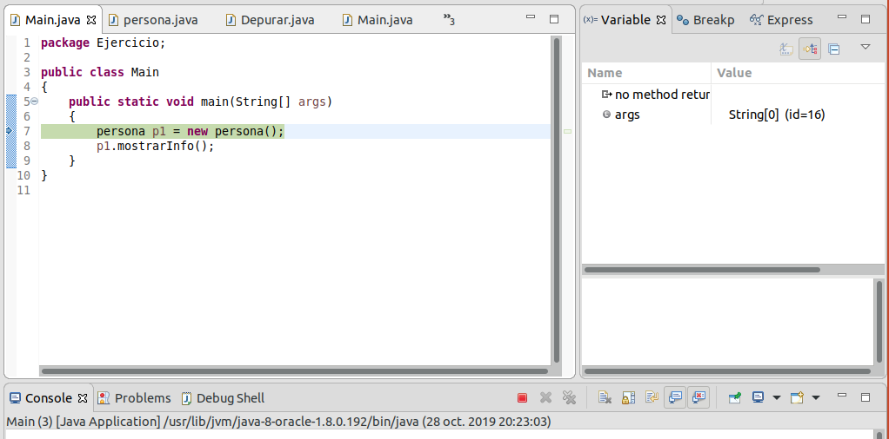

# **Definir watchpoints, tipo atributo.**

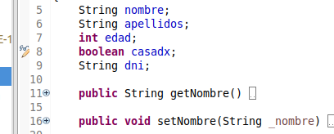

En los breakpoints properties cambio que se pare cuando se modifique el atributo.

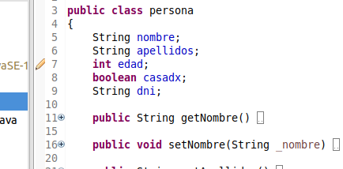

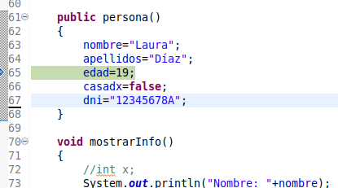

Ahora pongo que se pare cuando se acceda al atributo.

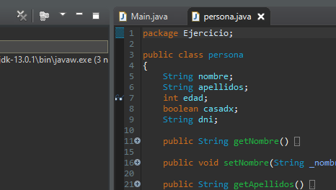

Le damos a iniciar y aquí se para cuando se accede al atributo para mostrarlo.

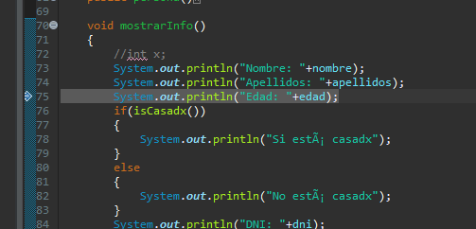

# **Definir breakpoints, tipo método.**

